**西北农林科技大学职称评审申报手册**

**（申报人使用）**

**学校已经开展了2022年职称评审工作培训，相关政策及要求请先咨询本单位管理员。**

**按照信息化建设要求，同步了科研系统、外事系统推送到“数据资产平台”的数据，请先登录科研系统、外事系统确认本人相关信息是否准确，如有问题，请联系归口部门修改完善后再申报。**

# **一、访问系统**

## 1.登录系统

登录方式一：输入人事系统地址：https://hr.nwafu.edu.cn/，进入登录页面，输入学校信息平台账号和密码进行登录；

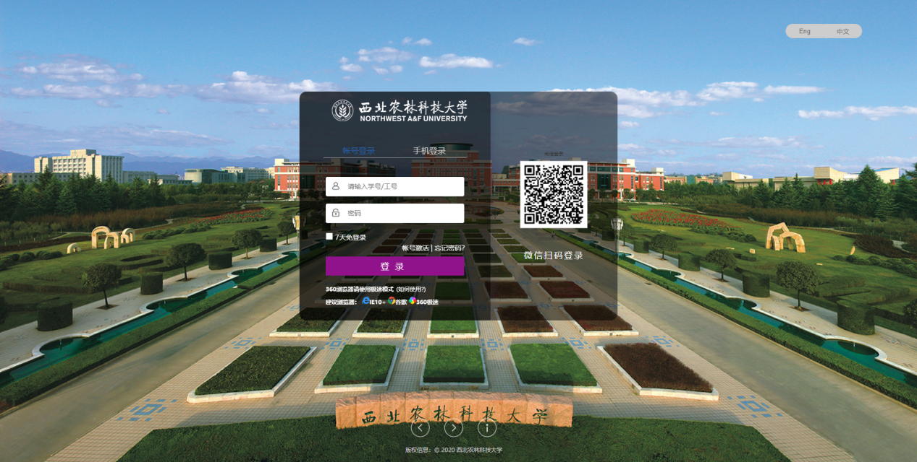

登录方式二：登录学校官网，从快速通道点击人事系统进行登录；

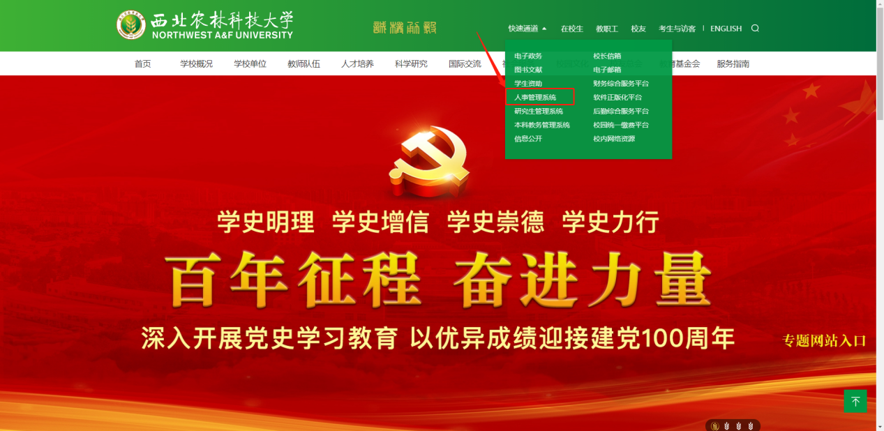

# **二、功能使用**

## 1.检查当前角色

登录之后默认角色为教职工，如果当前角色不是教职工角色，需要切换到教职工角色才能进行申报。（括号里的内容为当前角色）

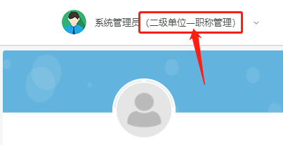

## **2.职称申报步骤**

（1）点击页面“职称评审”，进入职称评审功能模块。

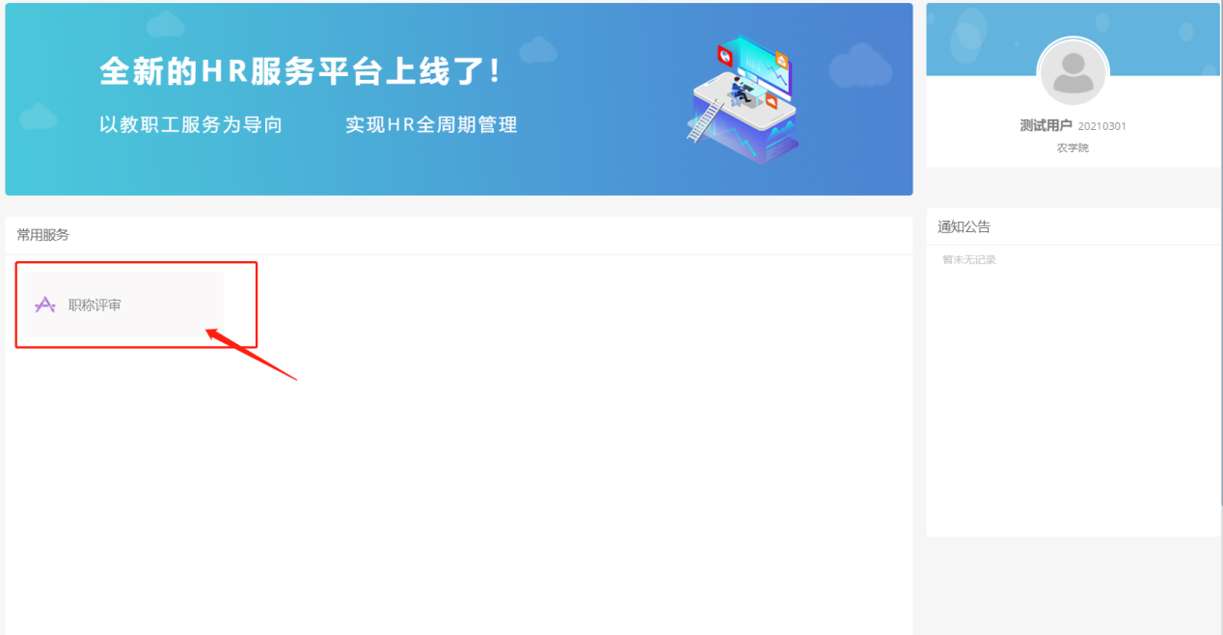

（2）第一次进入申报页面，没有申报数据。点击蓝色按钮进入开始申报；如果已经申报过，点击“进入申报页面”按钮。

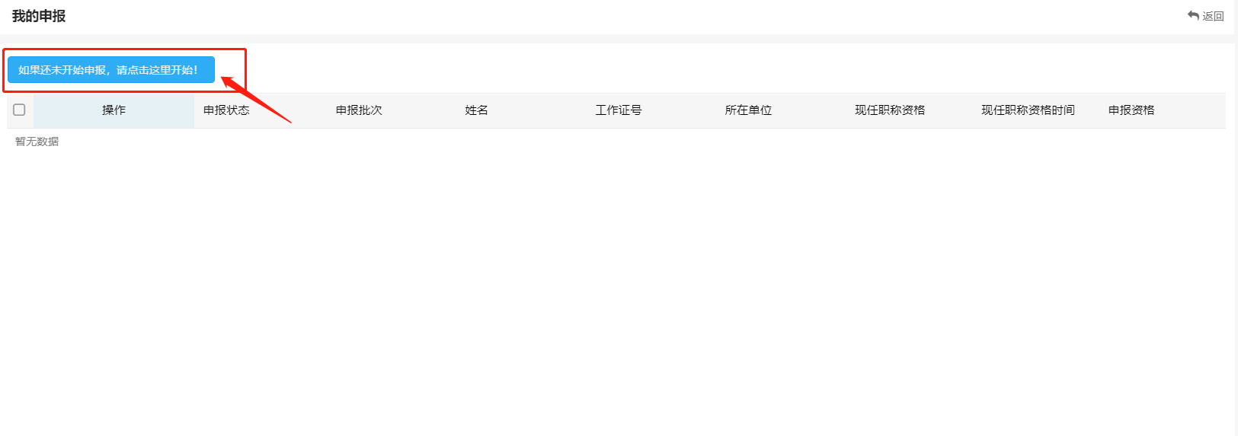

（3）选择对应的申报系列，点击蓝色按钮，进入第二步。

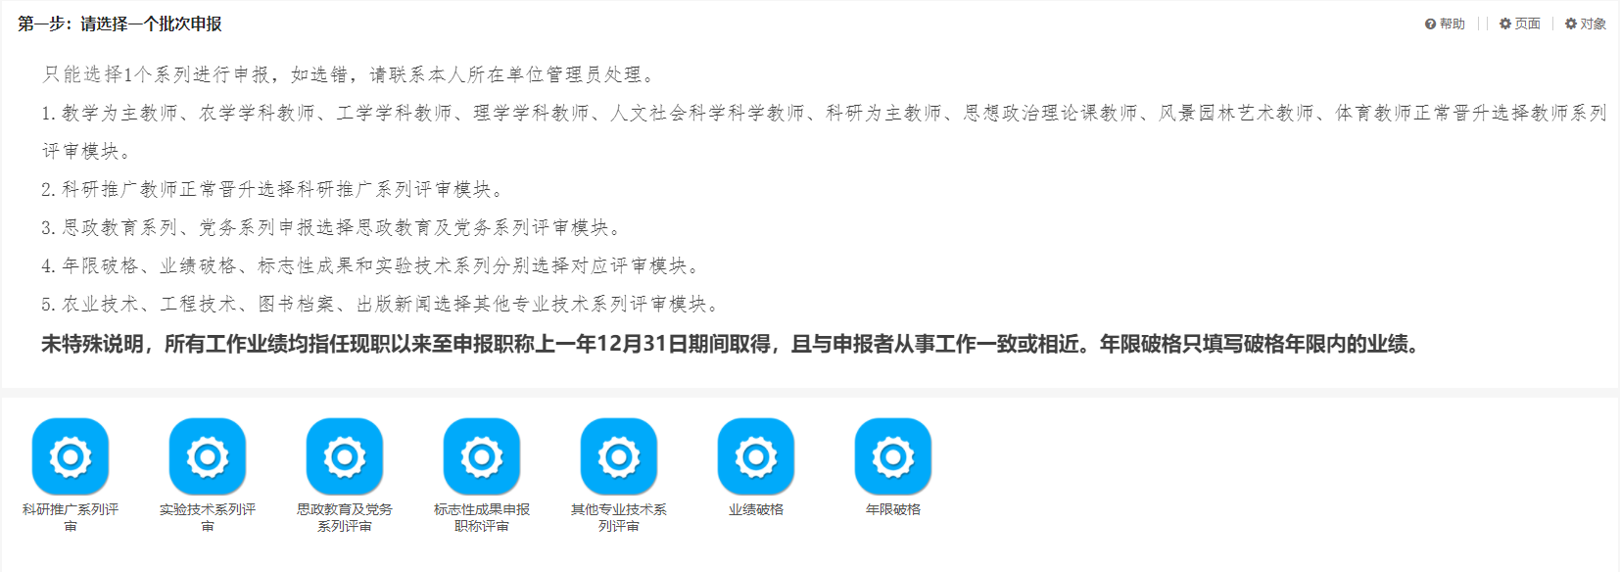

**注：此处使用教师系列进行申报仅为示例，各位老师根据自己对应的申报系列进行申报即可。每人只能申报一个系列，如果选择错误，需要联系单位管理员进行删除，否则将会影响您的职称申报。**

（4）申报须知阅读完成没有问题之后，可以点击确认并初始化基本信息按钮，进入第三步。

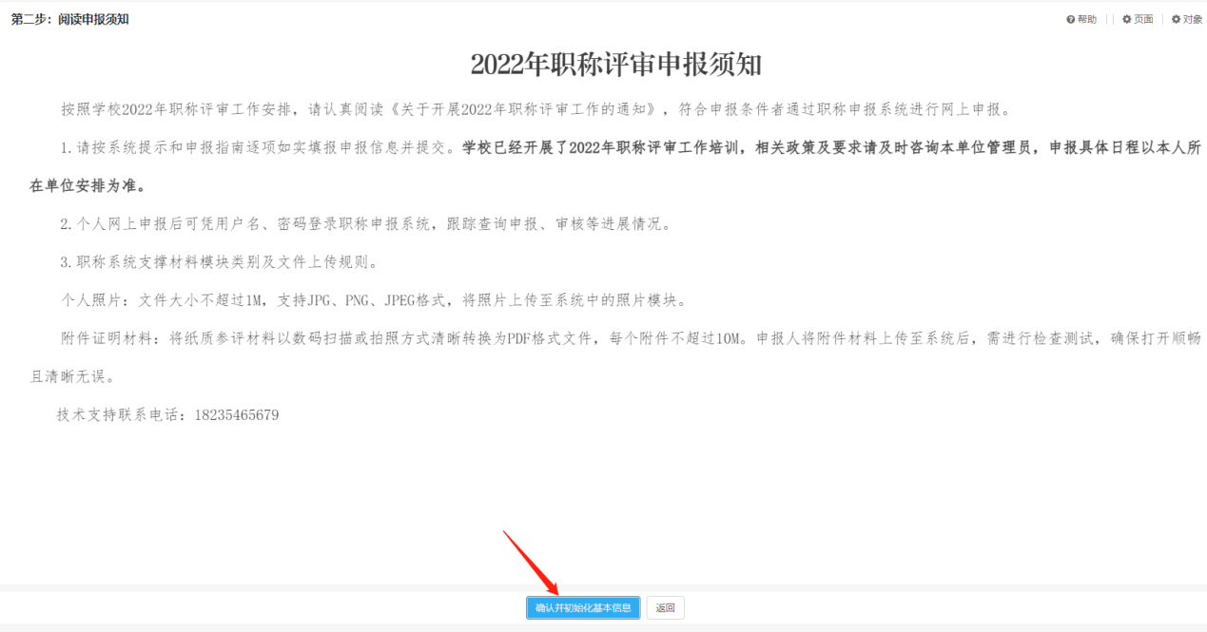

（5）填写页面所需要的申报信息，系统会自动同步已有的基本信息，如果信息有误可以进行修改。确认信息无误之后，点击“开始申报”按钮，确认是否申报。

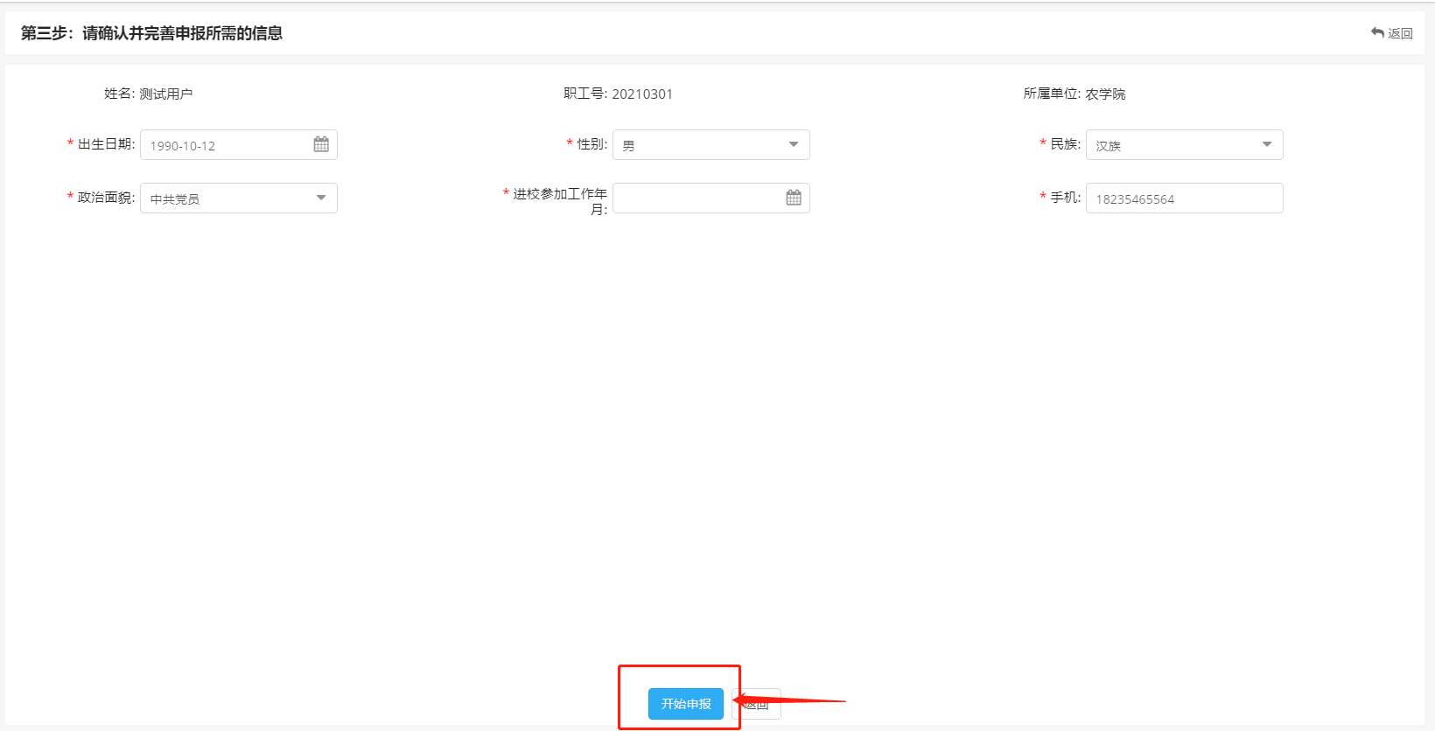

## **3.数据填报**

**特别提示：**

**1）未特殊说明，所有工作业绩均指任现职以来至申报职称上一年12月31日期间取得，且与申报者从事工作一致或相近。年限破格只填写破格年限内的业绩。**

**2）请按照申报界面的填写要求填写：有些在申报界面填写，有些需要在绩效数据中心填写（详细功能见文档第9页）。申报界面会同步绩效数据中心审核通过的数据，申报界面的数据也会生成到评审表上，请申报人按照申报界面提示和要求选择想要生成到职称评审表上的数据，不需要的数据请直接在申报界面删除。如果需要新增可以点击“重获数据”，“重获数据”只会重新获取本界面审核通过的数据。**

**3）职称系统支撑材料模块类别及文件上传规则。个人照片：文件大小不超过1M，支持JPG、PNG、JPEG格式，将照片上传至系统中的照片模块。附件证明材料：将纸质参评材料以数码扫描或拍照方式清晰转换为PDF格式文件，每个附件不超过10M。申报人将附件材料上传至系统后，需进行检查测试，确保打开顺畅且清晰无误。**

**4）同行专家评审时校外同行专家系统随机匹配，请确保一级学科、二级学科及研究方向填写准确，有问题请及时和申报单位联系，以免影响送审。**

（1）基本信息数据：系统会同步教职工人员库中的基本信息。其他信息直接在申报界面填写，*符号标记的字段为必填项，不填无法进行保存。信息全部填写完成可以点击保存基本信息。保存之后还可以进行修改，提交之后无法进行修改。

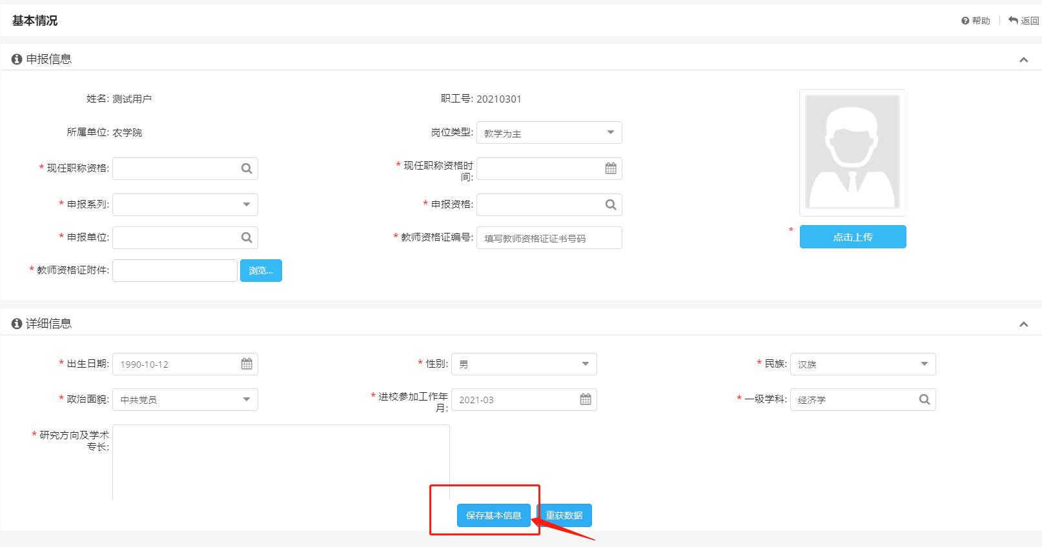

（2）同步人事信息库中的数据：包含学习经历、工作经历、2016—2021年度考核数据，这些数据信息不准确，请联系本单位管理员，需要在人事信息系统“信息完善模块”进行修改，经单位审核、人事处审核后重新获取数据即可更新。

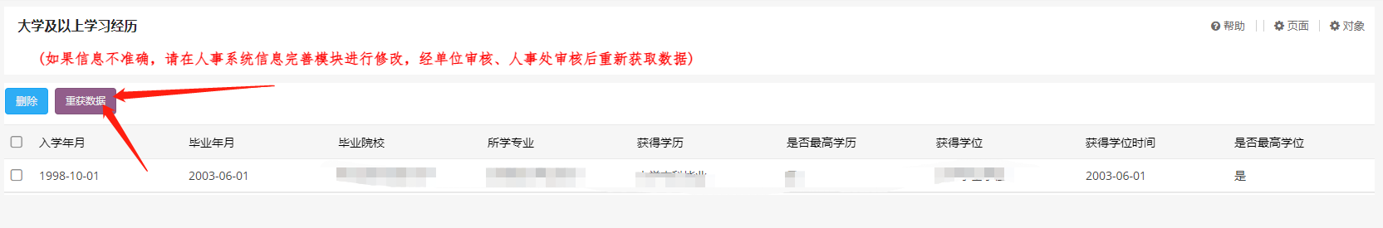

（3）同步绩效数据中心审核通过的数据：在绩效数据中心进行数据的新增、编辑、删除、提交审核操作；对于审核通过同步过来的数据，可以根据自己的需求在申报界面进行删除；如果选择错误可以点击“重新获取”再次选择需要的数据。

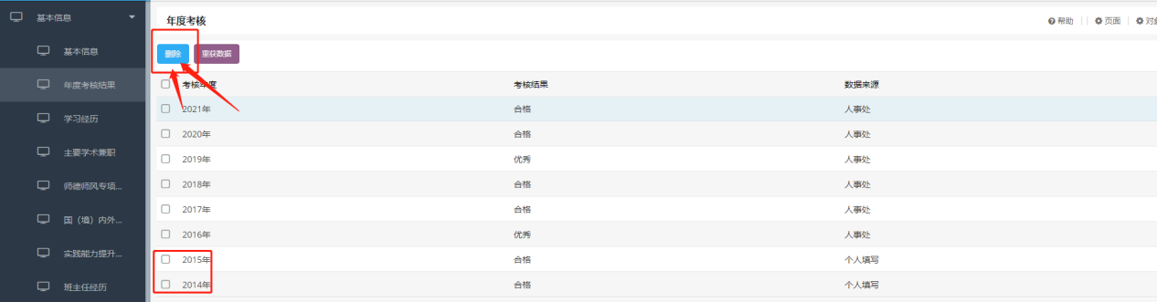

**点击查看绩效数据中心操作指南（文档第9页）**

（4）同步业务的数据：目前对接了“外事系统”的数据；科研系统中科研项目、论文、成果奖、专利、植物新品种、动物新品种、 规程（标准）的数据；数据根据自己申报的要求进行删减。

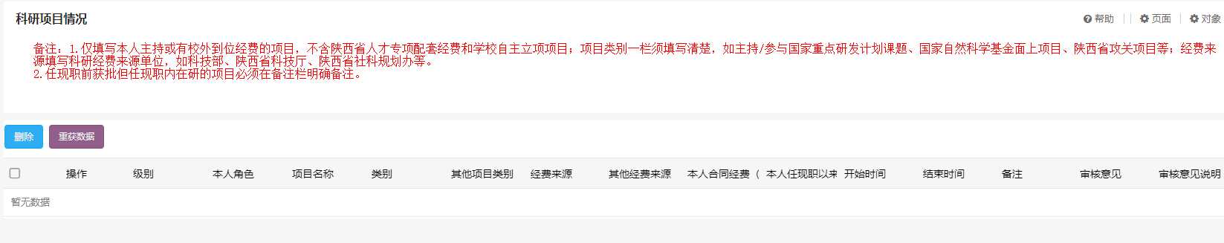

**注：同步的数据均为从学校“数据资产平台”同步过来的，只同步审核通过的数据，如果发现数据错误、缺失等情况，请联系工程师或职能处室进行核对处理。如果需要修改数据，请联系数据归口职能部门。**

（5）直接在申报界面填写文本类型内容。直接填写内容进行保存即可（要实现在打印的申报表页面首行空两格，可以在写文本内容的时候，用输入法全角状态下的空格），例如以下栏目：立德树人成效及教学贡献；任现职以来研究思路、工作进展、学术贡献、创新点、科学价值或社会经济意义等；任职后工作思路、计划及目标等。

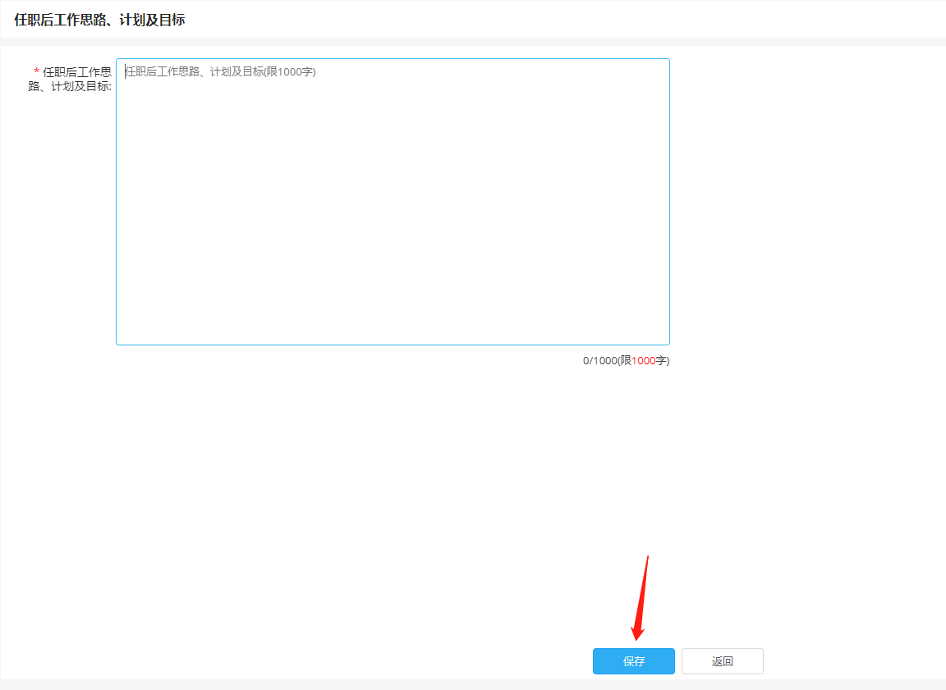

**数据保存之后首行空格效果展示：**

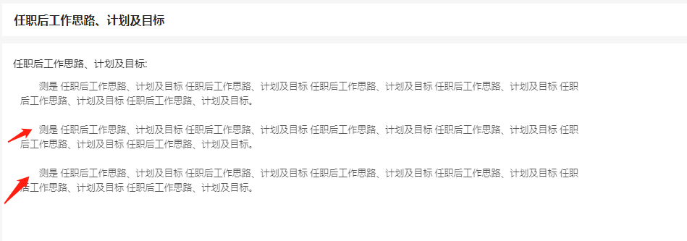

**预览申报表首行空格效果展示：**

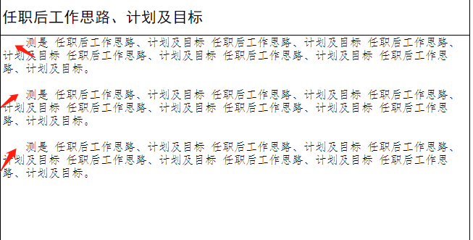

（6）填写代表性成果。仅申报高级职称人员提交（不超过3份），**代表性成果必须符合学校职称文件认定要求，**用于校外同行专家评审，附件以PDF格式上传，上传前请确认已匿名处理。**如未进行匿名处理，后果个人承担。**

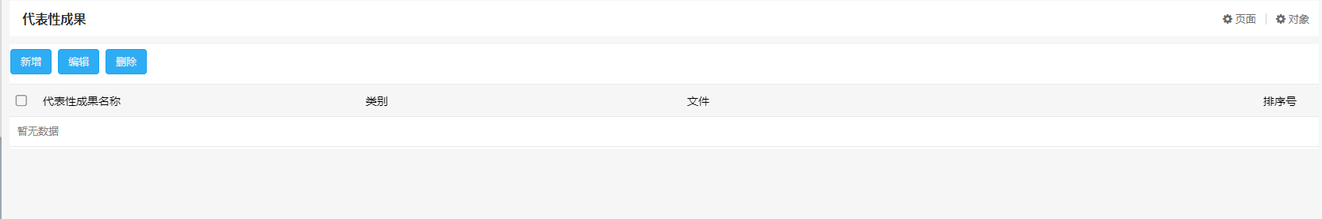

（7）申报资格确认。填写申报资格确认页面的信息，单位会根据所填写信息进行资格审查，生成资格审查汇总表。

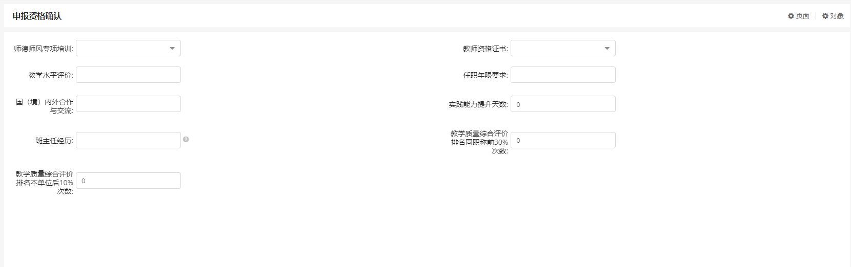

## **4.提交材料及打印页面**

所有信息填写完成之后，可以在职称申报提交材料页面进行总览，查看所填写的信息有没有同步，信息是否补充完整，确认无误之后点击提交申报材料提交审核。信息提交之后在本单位公示之前如要修改请联系本单位管理员退回。

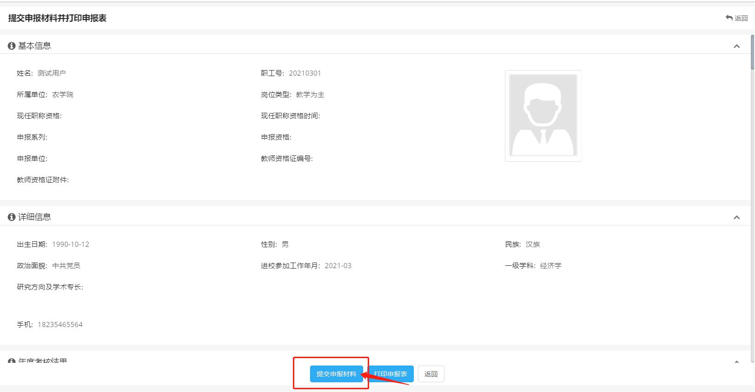

**注：建议在提交之前点击“打印申报表”进行预览，确认申报表内容格式无误后再进行提交**

## **5.查看申报进度**

信息提交审核之后，可以点击左侧导航申报进度，在申报状态栏中可以查看审核的进度。

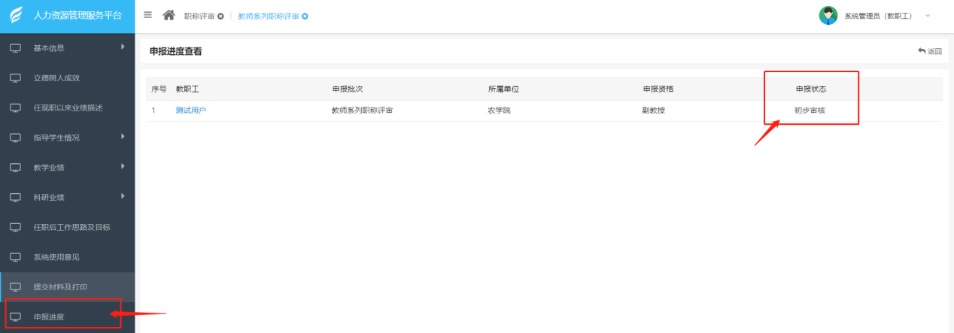

# **三、绩效数据中心操作指南**

**职称申报绩效数据中心数据来源有三种：一是申报人自己填写，本单位及职能处室审核通过的数据；二是职能部门直接导入或之前申报职称时填写的数据，默认为审核通过的数据，不用重新填写，有问题和具体职能部门联系修改；三是从学校相关系统（比如科研系统）推送到学校“数据资产平台”同步的数据，默认为审核通过的数据，有问题在相应系统完善审核，不在职称系统填写。**

## 1.进入模块

在桌面点击绩效数据中心模块，进行数据填写。

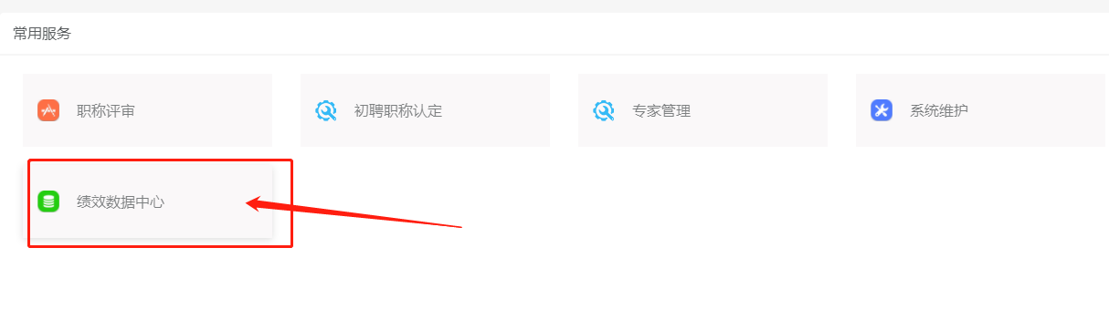

## 2.个人填写数据

（1）以年度考核为例，选择年度考核模块，然后在个人申请页面，点击发起申请按钮。

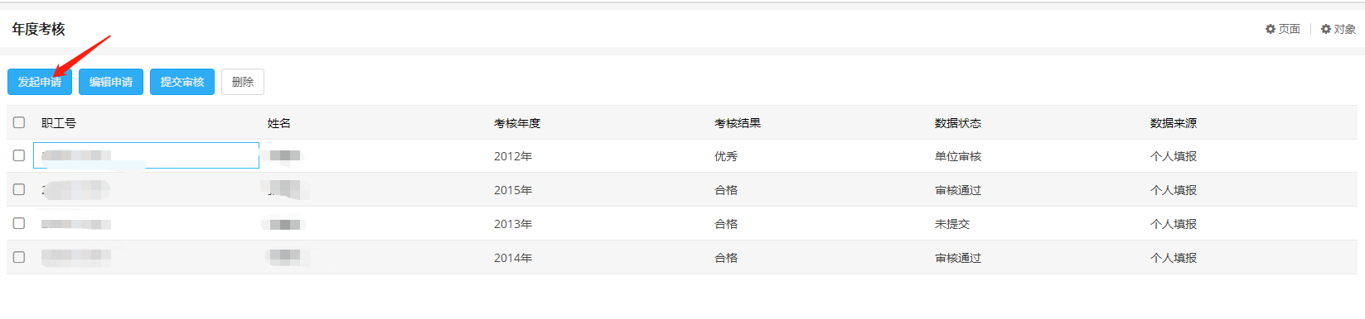

（2）填写数据完成之后点击保存或者提交审核。

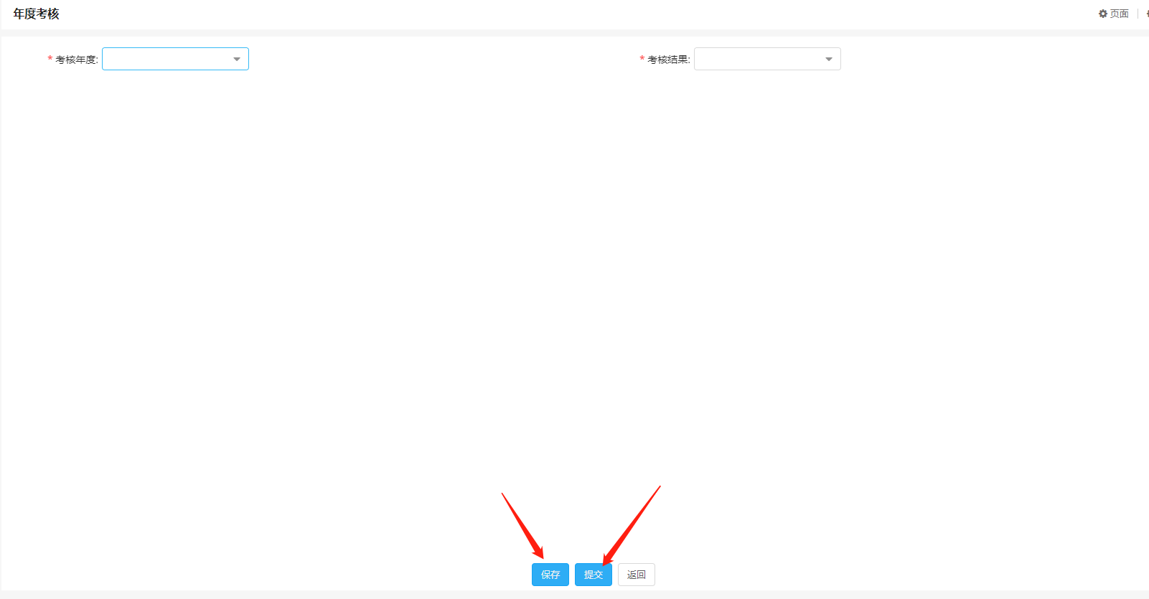

（3）可以在列表页面查看数据的审核状态和数据来源

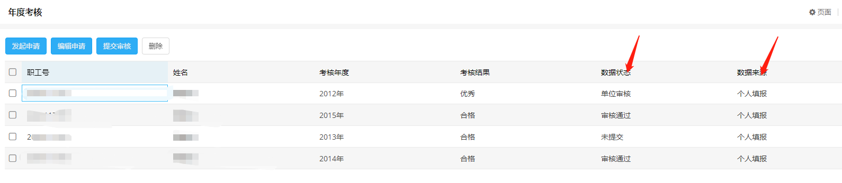

**状态为未提交的数据，可以在页面点击编辑进行修改或点击提交审核到单位审核**

（4）鼠标左键双击某条数据，可以进入查看页面，查看具体是审核人及审核时间；

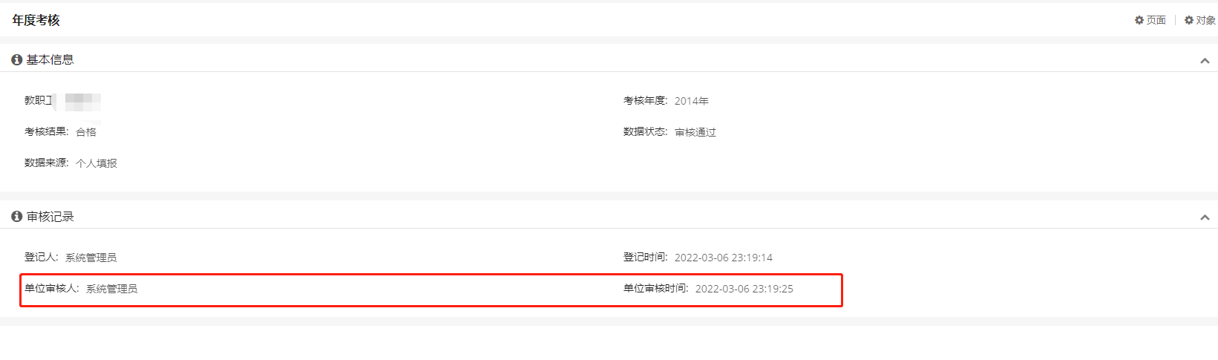

**注：请根据申报界面左侧栏目，在绩效数据中心选择对应的模块进行填写，审核通过后会同步到职称申报界面。**

## 3.2021年申报审核通过的数据

2021年参加职称评审经职能部门审核通过的数据已经导入绩效数据中心，这部分数据如果不需要修改，则不需要重复填写。数据状态为审核通过，数据来源标准为2021年职称评审数据。

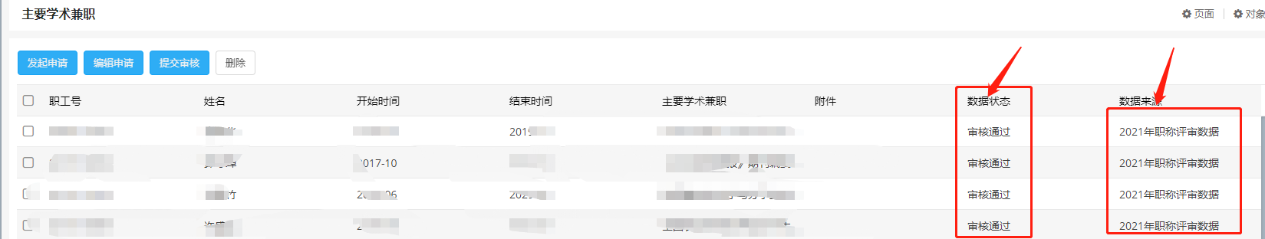

## 4.职能部门导入的数据

职能部门管理员可以根据系统提供的导入模板，批量导入已有的数据。数据状态为审核通过，数据来源标准为职能部门导入。

